Quảng Ngọc Sơn-1711061703

Tạo 4 alias:

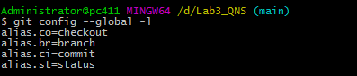

Tạo thêm 3 alias:

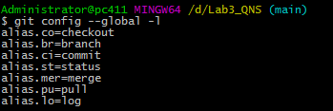

Sửa 2 alias là pull và log:

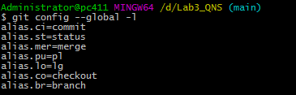

Xóa 2 alias pull và log:

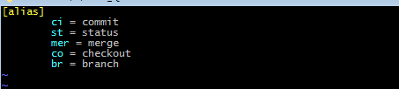

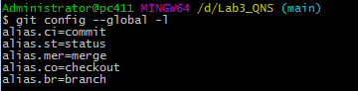

Push project lên github:

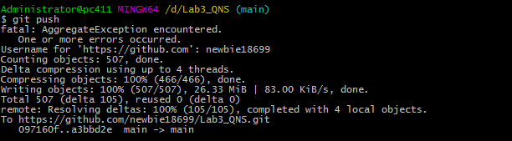

Log lịch sử commit :

